Parrocchia della

CATTEDRALE di PESCIA

5 febbraio 2017

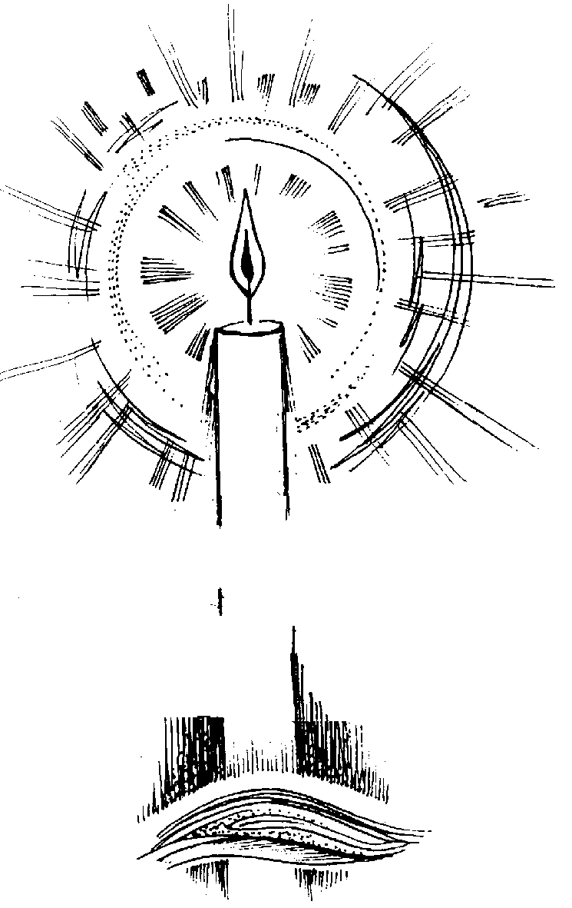
V DOMENICA
DEL TEMPO ORDINARIO

RITI DI INTRODUZIONE
IL SIGNORE È LA LUCE
1 Il Signore è la luce che vince la notte.
Rit. Gloria! Gloria! Cantiamo al Signore! (bis)
2 Il Signore è la vita che vince la morte.
3 Il Signore è la gioia che vince l'angoscia.
4 Il Signore è la pace che vince la guerra.

Nel nome del Padre, del Figlio e dello Spirito Santo. Amen.
La pace, la carità e la fede da parte di Dio Padre e del Signore nostro Gesù Cristo siano con tutti voi. E con il tuo spirito.

ATTO PENITENZIALE
Convocati dal Signore per questa celebrazione eucaristica, chiediamo la conversione del cuore e il perdono dei peccati.
(Breve pausa di riflessione)
Signore, unico fondamento della nostra speranza, abbi pietà di noi. Signore, pietà
Cristo, luce del mondo, abbi pietà di noi.
Cristo, pietà
Signore, potenza di Dio, abbi pietà di noi.
Signore, pietà
Dio Onnipotente abbia misericordia di noi, perdoni i nostri peccati e ci conduca alla vita eterna. Amen.

Gloria a Dio nell'alto dei cieli e pace in terra agli uomini di buona volontà. Noi ti lodiamo, ti benediciamo, ti adoriamo, ti glorifichiamo, ti rendiamo grazie per la tua gloria immensa, Signore Dio, Re del Cielo, Dio Padre Onnipotente. Signore, Figlio unigenito, Gesù Cristo, Signore Dio, Agnello di Dio, Figlio del Padre, tu che togli i peccati del mondo, abbi pietà di noi; tu che togli i peccati del mondo, accogli la nostra supplica; tu che siedi alla destra del Padre, abbi pietà di noi. Perché tu solo il Santo, tu solo il Signore, tu solo l'Altissimo, Gesù Cristo, con lo Spirito Santo: nella gloria di Dio Padre. Amen.

COLLETTA
O Dio, che nella follia della croce manifesti quanto è distante la tua sapienza dalla logica del mondo, donaci il vero spirito del Vangelo, perché ardenti nella fede e instancabili nella carità diventiamo luce e sale della terra. Per il nostro Signore Gesù Cristo, tuo Figlio, che è Dio, e vive e regna con te, nell'unità dello Spirito Santo, per tutti i secoli dei secoli. Amen.

LITURGIA DELLA PAROLA
Prima Lettura
Dal libro del profeta Isaia
Così dice il Signore: «Non consiste forse il digiuno che voglio nel dividere il pane con l’affamato, nell’introdurre in casa i miseri, senza tetto, nel vestire uno che vedi nudo, senza trascurare i tuoi parenti? Allora la tua luce sorgerà come l’aurora, la tua ferita si rimarginerà presto. Davanti a te camminerà la tua giustizia, la gloria del Signore ti seguirà. Allora invocherai e il Signore ti risponderà, implorerai aiuto ed egli dirà: “Eccomi!”. Se toglierai di mezzo a te l’oppressione, il puntare il dito e il parlare empio, se aprirai il tuo cuore all’affamato, se sazierai l’afflitto di cuore, allora brillerà fra le tenebre la tua luce, la tua tenebra sarà come il meriggio».
Parola di Dio. Rendiamo grazie a Dio.

Salmo Responsoriale
R. Il giusto risplende come luce.
Spunta nelle tenebre, luce per gli uomini retti: misericordioso, pietoso e giusto. Felice l’uomo pietoso che dà in prestito, amministra i suoi beni con giustizia. R/.
Egli non vacillerà in eterno: eterno sarà il ricordo del giusto. Cattive notizie non avrà da temere, saldo è il suo cuore, confida nel Signore. R/.
Sicuro è il suo cuore, non teme, egli dona largamente ai poveri, la sua giustizia rimane per sempre, la sua fronte s’innalza nella gloria. R/.

Seconda Lettura
Dalla prima lettera di san Paolo apostolo ai Corìnzi
Io, fratelli, quando venni tra voi, non mi presentai ad annunciarvi il mistero di Dio con l’eccellenza della parola o della sapienza. Io ritenni infatti di non sapere altro in mezzo a voi se non Gesù Cristo, e Cristo crocifisso.
Mi presentai a voi nella debolezza e con molto timore e trepidazione. La mia parola e la mia predicazione non si basarono su discorsi persuasivi di sapienza, ma sulla manifestazione dello Spirito e della sua potenza, perché la vostra fede non fosse fondata sulla sapienza umana, ma sulla potenza di Dio.
Parola di Dio. Rendiamo grazie a Dio.

Canto al Vangelo
Io sono la luce del mondo, dice il Signore; chi segue me, avrà la luce della vita.

Vangelo
Dal vangelo secondo Matteo
In quel tempo, Gesù disse ai suoi discepoli:
«Voi siete il sale della terra; ma se il sale perde il sapore, con che cosa lo si renderà salato? A null’altro serve che ad essere gettato via e calpestato dalla gente.
Voi siete la luce del mondo; non può restare nascosta una città che sta sopra un monte, né si accende una lampada per metterla sotto il moggio, ma sul candelabro, e così fa luce a tutti quelli che sono nella casa. Così risplenda la vostra luce davanti agli uomini, perché vedano le vostre opere buone e rendano gloria al Padre vostro che è nei cieli».
Parola del Signore. Lode a te o Cristo.

Credo in un solo Dio, Padre onnipotente, creatore del cielo e della terra, di tutte le cose visibili e invisibili. Credo in un solo Signore, Gesù Cristo, unigenito Figlio di Dio, nato dal Padre prima di tutti i secoli: Dio da Dio, Luce da Luce, Dio vero da Dio vero, generato, non creato, della stessa sostanza del Padre; per mezzo di lui tutte le cose sono state create. Per noi uomini e per la nostra salvezza discese dal cielo, e per opera dello Spirito santo si è incarnato nel seno della vergine Maria e si è fatto uomo. Fu crocifisso per noi sotto Ponzio Pilato, morì e fu sepolto. Il terzo giorno è risuscitato, secondo le Scritture, è salito al cielo, siede alla destra del Padre. E di nuovo verrà, nella gloria, per giudicare i vivi e i morti, e il suo regno non avrà fine. Credo nello Spirito Santo, che è Signore e dà la vita, e procede dal Padre e dal Figlio. Con il Padre e il Figlio è adorato e glorificato, e ha parlato per mezzo dei profeti. Credo la Chiesa, una santa cattolica e apostolica. Professo un solo battesimo per il perdono dei peccati. Aspetto la risurrezione dei morti e la vita del mondo che verrà. Amen.

PREGHIERA DEI FEDELI
Invochiamo Dio «ricco di misericordia» che non cessa di essere paziente con gli uomini. La nostra supplica salga al Padre per l’azione del suo divin Figlio Gesù.
Preghiamo insieme e diciamo:
Illumina i nostri cuori, Signore.
Per la Chiesa: non perda mai il suo sapore e risplenda sempre nel mondo, affinché tutti gli uomini arrivino alla conoscenza della verità e alla salvezza, preghiamo.
Per gli ammalati: possano sempre trovare al loro fianco persone che sull’esempio di Cristo, medico delle anime e dei corpi, si prendano cura di loro, preghiamo.
Per noi qui presenti: la nostra luce non rimanga nascosta dentro le nostre individualità e pigrizie, ma sia messa ben in vista per portare frutti di vita eterna, preghiamo.
 O Padre, fa che le nostre azioni siano trasparenti così da riflettere la tua volontà di salvezza e portino ogni uomo all’incontro con te, per glorificare il tuo amore. Per Cristo nostro Signore. Amen.

LITURGIA EUCARISTICA
A nome della Comunità, due persone si rendano disponibili per portare all’altare il pane e il vino, mentre altre due raccolgano le offerte in denaro.
SIGNORE SEI VENUTO
1 Signore, sei venuto fratello in mezzo a noi. Signore, hai portato amore e libertà. Signore, sei vissuto nella povertà: noi ti ringraziamo, Gesù.
Rit. Alleluia, alleluia, alleluia, alleluia!
2 Signore, sei venuto, fratello nel dolore. Signore, hai parlato del regno dell'amore. Signore, hai donato la tua vita a noi: noi ti ringraziamo, Gesù.
3 Signore, sei risorto e resti in mezzo a noi. Signore, ci hai chiamati e resi amici tuoi. Signore, tu sei via alla verità: noi ti ringraziamo, Gesù.

Pregate, fratelli e sorelle, perché questa nostra famiglia, radunata nel nome di Cristo, possa offrire il sacrificio gradito a Dio Padre onnipotente. Il Signore riceva dalle tue mani questo sacrificio a lode e gloria del suo nome, per il bene nostro e di tutta la sua santa Chiesa.

SULLE OFFERTE (in piedi)
Il pane e il vino che hai creato, Signore, a sostegno della nostra debolezza, diventino per noi sacramento di vita eterna. Per cristo nostro Signore. Amen.

PREGHIERA EUCARISTICA
Il Signore sia con voi.
E con il tuo spirito.
In alto i nostri cuori.
Sono rivolti al Signore.
Rendiamo grazie al Signore nostro Dio.
È cosa buona e giusta.
⁶È veramente cosa buona e giusta renderti grazie e innalzare a te l'inno di benedizione e di lode, Dio onnipotente ed eterno, dal quale tutto l'universo riceve esistenza, energia e vita.
Ogni giorno del nostro pellegrinaggio sulla terra é un dono sempre nuovo del tuo amore per noi, e un pegno della vita immortale, poiché possediamo fin da ora le primizie del tuo Spirito, nel quale hai risuscitato Gesù Cristo dai morti e viviamo nell'attesa che si compia la beata speranza nella Pasqua eterna del tuo regno.
Per questo mistero di salvezza, insieme agli angeli e ai santi, cantiamo a una sola voce l'inno della tua gloria:
Santo, Santo, Santo il Signore Dio dell'universo. I cieli e la terra sono pieni della tua gloria. Osanna nell'alto dei cieli. Benedetto colui che viene nel nome del Signore. Osanna nell'alto dei cieli.

RITI DI COMUNIONE

PANE DI VITA NUOVA
1. Pane di vita nuova, vero cibo dato agli uomini, nutrimento che sostiene il mondo, dono splendido di grazia.
Rit. Pane della vita, sangue di salvezza, vero corpo, vera bevanda, cibo di grazia per il mondo.
2. Tu sei sublime frutto di quell’albero di vita che Adamo non poté toccare: ora è in Cristo a noi donato.
3. Sei l’Agnello immolato nel cui sangue è la salvezza, memoriale della vera Pasqua, della nuova Alleanza.
4. Manna che nel deserto nutri il popolo in cammino, sei sostegno e forza nella prova per la Chiesa in mezzo al mondo.
5. Vino che ci dà gioia, che riscalda il nostro cuore, sei per noi il prezioso frutto della vigna del Signore.

DOPO LA COMUNIONE
O Dio, che ci hai resi partecipi di un solo pane e di un solo calice, fa' che uniti al Cristo in un solo corpo portiamo con gioia frutti di vita eterna per la salvezza del mondo. Per Cristo nostro Signore. Amen.

RITI DI CONCLUSIONE
Il Signore sia con voi.
E con il tuo spirito.
Vi benedica Dio onnipotente Padre e Figlio e Spirito Santo. Amen.
…: andate in pace.
Rendiamo grazie a Dio.

11 febbraio
MADONNA
DI
LOURDES
ore 18
Messa solenne
processione
(in chiesa)
Benedizione
Eucaristica

